Aviella

TRILUX

Eigenschaften

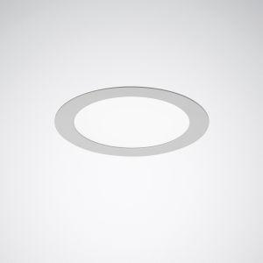

Anzahl Leuchtmittel je Leuchte

1

Befestigung Leuchte

Decke, Einbau

Farbton

weiß

Form

rund

Oberfläche

pulverbeschichtet

Verstellbarkeit

nicht verstellbar

Werkstoff

Aluminium, Kunststoff

Außendurchmesser (mm)

93,00 - 300,00

Einbautiefe (mm)

30,00 - 80,00

Farbtemperatur (K)

3.000,00 - 4.000,00

Höhe (mm)

24,00 - 30,00

Lichtstrom (lm)

450,00 - 2.750,00

Anschlussart

Steckklemme

Art der Leuchte

Deckenleuchte, Einbau-Leuchte

Art der Verdrahtung

Abschluss

Ausstrahlungswinkel

breitstrahlend 40-80°, extrem breitstrahlend >80°

Betriebsgerät

elektronischer Trafo

Dimmung

DALI, Touch and Dim

Energieeffizienzklasse

sonstige

Farbkonsistenz (McAdam-Ellipse)

SDCM4

Farbwiedergabeindex CRI

80-89

Leuchtmittel

LED nicht austauschbar

Lichtaustritt

direkt

Lichtfarbe

weiß

Lichtverteiler

sonstige

Lichtverteilung

symmetrisch

Photobiologische Sicherheit nach EN 62471

RG0

Reflektor

ohne

Schlagfestigkeit

IK05

Schutzart (IP)

IP44

Schutzklasse

II

Spannungsart

AC, AC/DC

Werkstoff des Gehäuses

Aluminium

Werkstoff Leuchtenabdeckung

Kunststoff

Abstrahlwinkel (Grad)

40,00 - 80,00

Bemessungslebensdauer L70/B50 bei 25 °C (h)

35.000,00

Bemessungslebensdauer L80/B50 bei 25 °C (h)

25.000,00

Einbaudurchmesser (mm)

74,00 - 280,00

Leistung Leuchtmittel (W)

8,00 - 30,00

Leuchtenlichtausbeute (lm/W)

56,00 - 91,00

Lichtstärke (cd)

145,00 - 622,00

Nennspannung (V)

220,00 - 240,00

Polzahl

3,00 - 5,00

Werkstoff der Abdeckung

Kunststoff opal

Schutzart (NEMA)

sonstige

Bemessungsumgebungstemperatur nach IEC62722-2-1

-20 - 25 °C